

FPT POLYTECHNIC
ASSIGNMENT
GIẢNG VIÊN: Võ Tạ Hoàng
SINH VIÊN THỰC HIỆN: TH02076 – Nguyễn Đức Minh

Table of Contents
A/ Nhiệm vụ chính để lập kế hoạch kiểm thử hệ thống mua sắm trực tuyến OSS (The online shopping system): 3
B/ Mức kiểm thử cần kiểm tra: 5
C/ Thiết lập File kế hoạch kiểm thử: 6
D/ Tạo tài khoản Jira 7

A/ Nhiệm vụ chính để lập kế hoạch kiểm thử hệ thống mua sắm trực tuyến OSS (The online shopping system):
- Việc lập nhiệm vụ chính sẽ giúp định hướng cho quá trình kiểm thử diễn ra trơn tru, không bị lộn xộn hay thiểu sót. Đồng thời sẽ giúp các định rõ mục tiêu và tiêu chí đánh giá kết quả tốt hơn, để biết được khi nào việc test được hoàn thành để tránh lãng phí nguồn lực
- Các nhiệm vụ chính trong việc lập kế hoạch cho kiểm thử này bao gồm các bước:
- Phát triển chiến lược kiểm thử (Develop Test Strategy):
- Xây dựng chiến lược kiểm thử dựa trên các tính năng cốt lõi của hệ thống, bao gồm đăng ký, đăng nhập, quản lý giỏ hàng, thanh toán, đăng xuất và tạo báo cáo. Chọn loại kiểm thử (chức năng, phi chức năng) phù hợp với yêu cầu của từng tính năng.
- Xác định mục tiêu kiểm thử (Define Testing Objectives):
- Mục tiêu là đảm bảo rằng tất cả các tính năng của hệ thống hoạt động đúng và không có lỗi. Kiểm tra tính năng bảo mật, khả năng tương thích trên nhiều nền tảng, và khả năng chịu tải khi hệ thống có lượng người dùng lớn.
- Xác định các nguồn lực cần thiết (Identify Necessary Resources):
- Xác định đội ngũ kiểm thử, các công cụ kiểm thử cần thiết (như Selenium cho kiểm thử tự động, JMeter cho kiểm thử hiệu suất), và hệ thống máy chủ, trình duyệt, thiết bị di động để kiểm thử tương thích.
- Lập kế hoạch môi trường kiểm thử (Plan Test Environment):
- Chuẩn bị môi trường kiểm thử gồm các thiết bị (PC, điện thoại di động), trình duyệt (Chrome, Firefox, Safari), và các hệ điều hành khác nhau (Windows, macOS, iOS, Android). Thiết lập môi trường cơ sở dữ liệu, tài khoản email và Google để kiểm thử đăng ký, đăng nhập, và gửi báo cáo.
- Xác định thủ tục kiểm thử (Test Procedures):
- Xây dựng các thủ tục kiểm thử chi tiết cho từng bước: từ đăng ký, đăng nhập, thay đổi giỏ hàng, thanh toán, đến đăng xuất và tạo báo cáo. Điều này bao gồm các bước chi tiết mà người kiểm thử sẽ thực hiện cho từng tính năng.
- Xác định các tính năng (function) cần kiểm thử (Identify Functions to Test):
- Tập trung kiểm thử chức năng đăng ký (qua email, Google), đăng nhập, quản lý giỏ hàng (thêm, sửa, xóa sản phẩm), thanh toán (tiền mặt, thẻ tín dụng, ví), và tính năng đăng xuất, gửi hóa đơn.
- Xác định các giao diện cần kiểm thử (Identify Interfaces to Test):
- Kiểm thử giao diện người dùng (UI) của hệ thống trên các thiết bị và trình duyệt khác nhau.
- Kiểm tra tích hợp API với các hệ thống thanh toán và Google để đăng nhập và gửi báo cáo.
- Viết Test Scripts:
- Viết các script kiểm thử tự động (nếu có) để kiểm thử các chức năng chính như đăng ký, đăng nhập, thanh toán và gửi báo cáo. Sử dụng các công cụ tự động hóa để giảm thiểu thời gian và đảm bảo độ chính xác.
- Xác định Test Cases:
- Xác định các trường hợp kiểm thử cụ thể cho mỗi tính năng.
- Ví dụ như các trường hợp sau:
  - Đăng ký với email không hợp lệ.
  - Đăng nhập với mật khẩu sai.
  - Thanh toán thành công qua thẻ tín dụng.
  - Đăng xuất sau khi đặt hàng.
- Thiết kế Test Data:
- Thiết kế dữ liệu kiểm thử bao gồm tài khoản email, tài khoản Google, thông tin thanh toán (thẻ tín dụng, stk), sản phẩm trong giỏ hàng và các dữ liệu giao dịch.
- Xây dựng Test Matrix:
- Lập bảng ma trận kiểm thử để theo dõi các trường hợp kiểm thử đã hoàn thành và những trường hợp còn lại. Điều này giúp theo dõi tiến độ và đảm bảo tất cả các trường hợp được kiểm thử đầy đủ.
- Thiết lập Test Schedules:
- Lên lịch kiểm thử cho từng giai đoạn: kiểm thử chức năng, phi chức năng, kiểm thử hồi quy. Sắp xếp thứ tự ưu tiên kiểm thử các tính năng cốt lõi trước, như đăng ký, đăng nhập, và thanh toán.
- Giả định thông tin (Assumption of Information):
- Phần này sẽ giả định về cách hệ thống hoạt khi tiếp nhận thông tin. Cách các chứa năng và thuộc tính cầ kiểm tra. Phần này sẽ cho biết những phần nào của hệ thống sẽ được kiểm tra, cả về những gì hệ thống nên làm hoặc nó cần làm
- VD:
- Giả định rằng hệ thống sẽ có lưu lượng truy cập trung bình trong giai đoạn đầu.
- Các tính năng thanh toán sẽ kết nối đúng với các cổng thanh toán được chọn
- Kết thúc việc lập kế hoạch (Plan Finalization):
- Sau khi hoàn thành các bước trên, chốt lại kế hoạch kiểm thử và phân bổ nhiệm vụ cho đội ngũ kiểm thử. Đảm bảo mọi thành viên đều hiểu rõ kế hoạch và vai trò của mình.

B/ Mức kiểm thử cần kiểm tra:
- Với dự án hệ thống OSS, cần kiểm thử ở cả 4 mức độ:
- Kiểm thử đơn vị (Unit Testing):
- Mức kiểm thử này tập trung kiểm thử từng đơn vị nhỏ nhất của mã nguồn, là các hàm hoặc module riêng lẻ. Mục tiêu là kiểm tra chức năng riêng lẻ của từng phần tử nhỏ nhất của hệ thống như các hàm đăng ký, đăng nhập, xử lý giỏ hàng, và thanh toán.
- Được thực hiện bởi các nhà phát triển (developer) để đảm bảo mã hoạt động đúng như dự kiến.
- Kiểm thử tích hợp (Integration Testing):
- Sau khi các đơn vị đã được kiểm thử riêng lẻ, chúng được tích hợp với nhau để kiểm thử xem chúng hoạt động chung. Trong hệ thống OSS, kiểm thử tích hợp sẽ kiểm tra cách các module (đăng nhập, giỏ hàng, thanh toán, gửi email) giao tiếp với nhau.
- Mục tiêu là kiểm tra luồng dữ liệu và giao tiếp giữa các module, chẳng hạn như đăng ký thành công thì phải chuyển đến giỏ hàng, hoặc quá trình thanh toán thành công thì sẽ gửi báo cáo qua email.
- Kiểm thử hệ thống (System Testing):
- Đây là mức kiểm thử toàn bộ hệ thống mua sắm trực tuyến OSS sau khi tất cả các module đã được tích hợp. Kiểm thử hệ thống đảm bảo rằng hệ thống đáp ứng tất cả các yêu cầu về chức năng và phi chức năng, bao gồm hiệu suất, khả năng tương thích, bảo mật.
- Tất cả các tính năng từ đăng ký, đăng nhập, giỏ hàng, thanh toán đến đăng xuất và báo cáo sẽ được kiểm tra trong môi trường tương tự như môi trường thực tế.
- Kiểm thử chấp nhận (Acceptance Testing):
- Đây là bước cuối cùng, nhằm đảm bảo rằng hệ thống đáp ứng đầy đủ yêu cầu của khách hàng và sẵn sàng để phát hành.Với hệ thống OSS, thực hiện kiểm thử chấp nhận là để đảm bảo toàn bộ quy trình mua sắm trực tuyến (từ đăng ký đến thanh toán và gử hóa đơn) hoạt động trơn tru từ góc nhìn người dùng.

C/ Thiết lập File kế hoạch kiểm thử:

File Kế hoạch kiểm thử

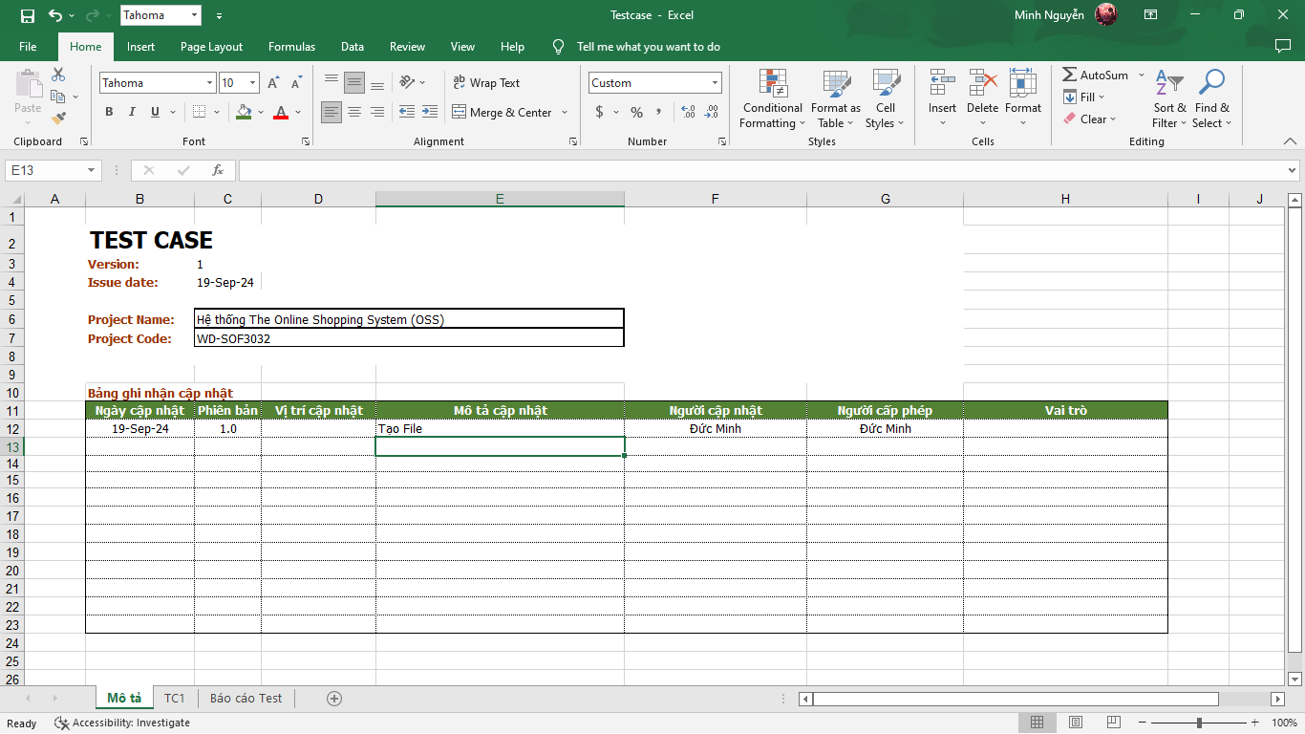
File TestCase

D/ Tạo tài khoản Jira

